
МИНОБРНАУКИ РОССИИ
Федеральное государственное бюджетное образовательное учреждение
высшего образования
«МИРЭА − Российский технологический университет»
РТУ МИРЭА
Институт информационных технологий (ИИТ)
Кафедра цифровой трансформации (ЦТ)

ОТЧЕТ ПО ПРАКТИЧЕСКОЙ РАБОТЕ
по дисциплине «Разработка баз данных»

Практическое занятие № 8

Студенты группы ИНБО-01-17 | ИВБО-20-23 Деревянных В. С.. | (подпись)
Ассистент | Ужахов Н.Л. | (подпись)
Отчет представлен | «___»________2025 г.

Москва 2025 г.
содержание
ЦЕЛЬ РАБОТЫ 3
Ход выполнения работы 6
1 РАБОТА С БИНАРНЫМИ ДАННЫМИ (BYTEA) И ХЕШИРОВАНИЕ 6
1.1 Создание таблиц 6
1.2 Хеширование и проверка паролей 7
2 МАСШТАБИРОВАНИЕ БАЗЫ ДАННЫХ (СЕКЦИОНИРОВАНИЕ) 7
2.1 Создание таблицы логов 7
2.2 Создание секций (партиций) 8
2.3 Создание индекса 8
3 ГЕНЕРАЦИЯ ДАННЫХ И ТИП JSONB 9
3.1 Генерация тестовых данных 9
3.2 Проверка распределения данных 10
4 АНАЛИЗ ДАННЫХ JSONB 11
4.1 Поиск по ключу и фильтрация с условием 11
4.2 Агрегация данных 11
4.3 Агрегация данных 12
5 МОДИФИКАЦИЯ ДАННЫХ JSONB 12
5.1 Массовое обновление 12
5.2 Точечное изменение (функция jsonb_set) 12
ВЫВОД 14

ЦЕЛЬ РАБОТЫ
Целью данной практической работы является освоение методов работы со сложными и неструктурированными типами данных (JSONB, BYTEA) в PostgreSQL, а также получение практических навыков реализации горизонтального масштабирования базы данных с помощью декларативного секционирования.
По завершении работы студент должен уметь:
- Проектировать таблицы для хранения чувствительных данных (например, паролей) с использованием бинарного типа данных BYTEA и криптографических функций.
- Реализовывать хранение полуструктурированных данных (логов, событий) в формате JSONB.
- Выполнять выборку, фильтрацию и агрегацию данных из JSON-документов с использованием специализированных операторов (->>, @>, ?) и условий сравнения.
- Модифицировать структуру JSON-документов «на лету» без изменения схемы таблицы.
- Настраивать декларативное секционирование (Partitioning) таблиц по диапазонам для оптимизации производительности при работе с большими объемами данных.
Постановка задачи:
Для выполнения практической работы необходимо последовательно выполнить следующие шаги, адаптируя примеры из БД «Аптека» к вашей собственной базе данных.
Задание №1: хранение паролей (BYTEA)
- Создать справочную таблицу ролей и таблицу системных пользователей (или модифицировать существующую).
- В таблице пользователей предусмотреть поля для хранения «сырого» пароля (только для учебной демонстрации) и его хеша (тип BYTEA).
- Сохранить хеши паролей пользователей, используя функцию хеширования digest.
- Выполнить запрос, проверяющий соответствие введенного пароля сохраненному хешу. Одна проверка должна быть успешной, другая — нет (допустимо сделать это в одном запросе).
Задание №2: секционирование таблицы логов
- Создать новую секционированную таблицу для хранения логов событий.
- Использовать стратегию секционирования по диапазонам (RANGE) по полю даты.
- Создать две секции для периодов:
- 2-е полугодие 2024 (с 2024-07-01 по 2025-01-01)
- 1-е полугодие 2025 (с 2025-01-01 по 2025-07-01)
- Создать секцию по умолчанию, куда будут попадать все данные, выходящие за рамки указанных диапазонов (будущее время).
Задание №3: генерация данных
Написать скрипт на PL/pgSQL для генерации 20 000 записей в диапазоне дат, покрывающем созданные секции. Сгенерированные данные должны содержать JSON-структуру с различным набором полей для разных типов событий (например, чтобы логи «продажи» отличались по структуре от логов «входа»).
Вывести сгенерированные данные — показать запросом SELECT, что данные успешно созданы и физически распределились по разным таблицам-секциям.
Задание №4: анализ и поиск по JSONB
Написать три запроса:
- Фильтрация по значению — найти записи, где числовое поле внутри JSON удовлетворяет математическому условию (например, > 800), используя операторы извлечения -> и ->>.
- Поиск по вхождению — найти записи, содержащие точный фрагмент JSON-структуры (например, {"quantity": 5}), используя оператор @>.
- Агрегация — посчитать сумму или среднее значение числового поля из JSON-документа.
Задание №5: модификация данных JSONB
Продемонстрировать изменение данных внутри JSON-поля:
- Массовое добавление нового поля во все записи определенного типа.
- Точечное изменение значения по ключу в конкретной записи.

Ход выполнения работы

РАБОТА С БИНАРНЫМИ ДАННЫМИ (BYTEA) И ХЕШИРОВАНИЕ

Создание таблиц
Создадим роль для пользователя.
Листинг 1.1.1 – Создание роли
CREATE TABLE system_roles (
role_id SERIAL PRIMARY KEY,
role_name VARCHAR(50) NOT NULL UNIQUE
);
INSERT INTO system_roles (role_name)
VALUES ('Администратор'), ('Фармацевт'), ('Менеджер');
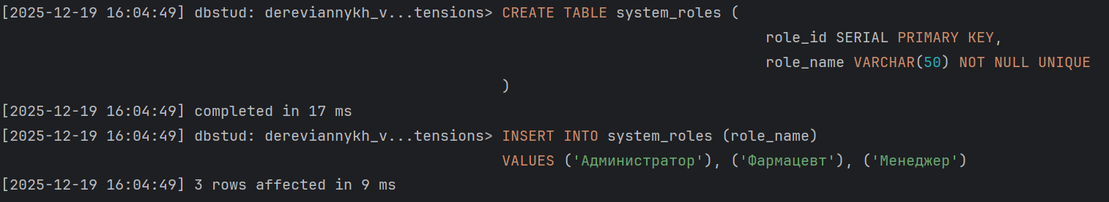
Рисунок 1.1.1 – Создание роли
Создадим пользователя.
Листинг 1.1.2 – Создание пользователя
CREATE TABLE system_users (
user_id SERIAL PRIMARY KEY,
username VARCHAR(100) NOT NULL UNIQUE,
password_raw TEXT, -- ТОЛЬКО ДЛЯ УЧЕБНЫХ ЦЕЛЕЙ!!!
password_hash BYTEA NOT NULL,
role_id INT REFERENCES system_roles(role_id)
);
-- Вставка пользователей
INSERT INTO system_users (username, password_raw, password_hash, role_id)
VALUES
('admin_user', 'StrongPass123!', digest('StrongPass123!', 'sha256'), 1),
('pharmacy_worker', 'Pharma2025', digest('Pharma2025_bad', 'sha256'), 2);

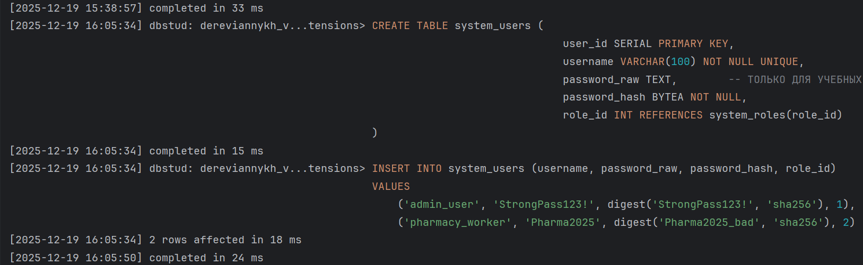
Рисунок 1.1.2 – Создание пользователя

Хеширование и проверка паролей
Добавим пользователей. В поле password_hash мы запишем результат работы функции digest (алгоритм SHA-256).
Листинг 1.2.1 – Вставка и проверка данных пользователей
SELECT
username,
password_raw,
encode(password_hash, 'hex') AS password_hash,
(digest(password_raw, 'sha256') = password_hash) as is_valid_check
FROM system_users;
Рисунок 1.2.1 – Результат вставки и проверки хешей
Поле is_valid_check должно быть true для первого пользователя, и false для второго, что подтверждает корректность работы алгоритма.

МАСШТАБИРОВАНИЕ БАЗЫ ДАННЫХ (СЕКЦИОНИРОВАНИЕ)

Создание таблицы логов
Создадим таблицу user_logs для хранения истории действий. Используем стратегию разделения данных RANGE (по диапазону) для поля created_at.
Листинг 2.1.1 – Создание секционированной таблицы
CREATE TABLE user_logs
(
log_id BIGSERIAL,
created_at TIMESTAMPTZ NOT NULL,
user_id INT,
event_data JSONB
) PARTITION BY RANGE (created_at);
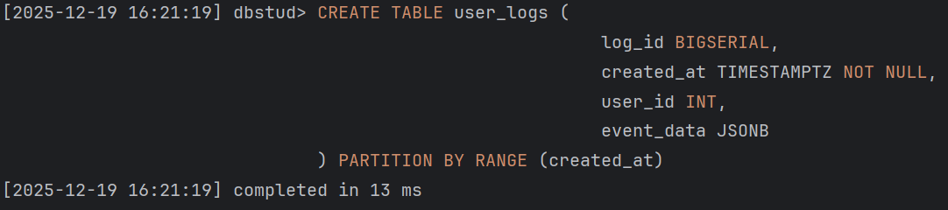
Рисунок 2.1.1 – Создание секционированной таблицы

Создание секций (партиций)
Создадим секции согласно заданию: 2-е полугодие 2024 и 1-е полугодие 2025. Также добавим секцию DEFAULT, которая будет автоматически принимать все данные, не попадающие в явные диапазоны.
Листинг 2.2.1 – Создание секций
-- Секция 1: Июль 2024 - Декабрь 2024
CREATE TABLE user_logs_2024_h2 PARTITION OF user_logs
FOR VALUES FROM ('2024-07-01') TO ('2025-01-01'); -- Секция 2: Январь 2025 - Июнь 2025
CREATE TABLE user_logs_2025_h1 PARTITION OF user_logs
FOR VALUES FROM ('2025-01-01') TO ('2025-07-01'); -- Секция по умолчанию (для остальных дат)
CREATE TABLE user_logs_default PARTITION OF user_logs DEFAULT;
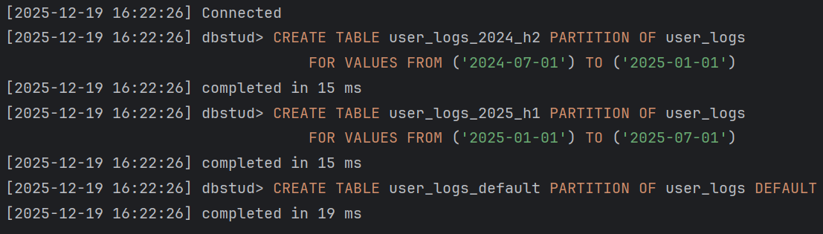
Рисунок 2.2.1 – Создание секций

Создание индекса
Создаем индекс для ускорения роботы.
Листинг 2.3.1 – Создание индекса
CREATE INDEX idx_user_logs_date ON user_logs(created_at);
Рисунок 2.3.1 – Создание индекса
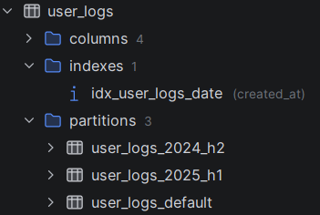
Рисунок 2.3.2 – Структура таблиц в навигаторе объектов (видна иерархия)

ГЕНЕРАЦИЯ ДАННЫХ И ТИП JSONB

Генерация тестовых данных
Сгенерируем 20 000 записей.
Листинг 3.1.1 – Скрипт генерации данных
DO
$$
DECLARE
i INT;
random_date TIMESTAMPTZ;
random_user INT;
event_type TEXT;
json_payload JSONB;
BEGIN
FOR i IN 1..20000
LOOP
-- Генерация даты в диапазоне с середины 2024 по середину 2025
random_date :=
'2024-07-01'::TIMESTAMPTZ + random() * ('2025-07-01'::TIMESTAMPTZ - '2024-07-01'::TIMESTAMPTZ);
random_user := floor(random() * 2 + 1)::INT;
IF (i % 2 = 0) THEN
event_type := 'login';
-- JSON для входа: сохраняем IP и статус
json_payload := jsonb_build_object(
'event', event_type,
'ip', '192.168.1.' || floor(random() * 255)::TEXT,
'success', (random() > 0.1)
);
ELSE
event_type := 'sale';
json_payload := jsonb_build_object(
'event', event_type,
'details', jsonb_build_object(
'medicine_id', floor(random() * 5 + 1),
'quantity', floor(random() * 10 + 1),
'total_sum', (random() * 1000)::NUMERIC(10, 2)
)
);
END IF;
INSERT INTO user_logs (created_at, user_id, event_data)
VALUES (random_date, random_user, json_payload);
END LOOP;
END
$$;
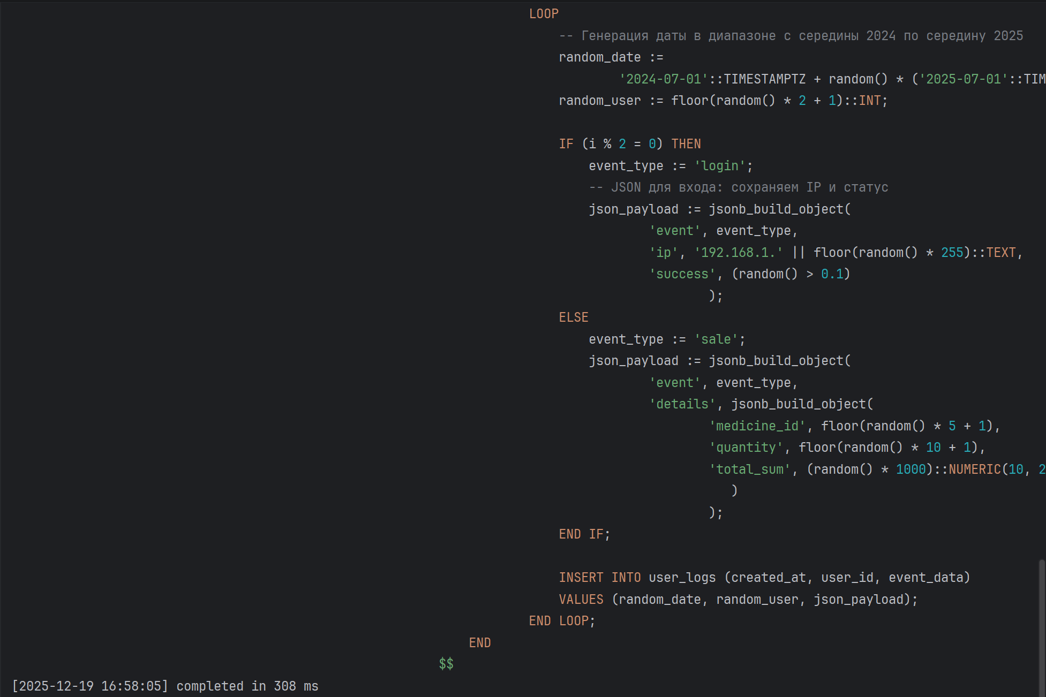
Рисунок 3.1.1 – Скрипт генерации данных

Проверка распределения данных
Убедимся, что данные «разлетелись» по нужным таблицам.
Листинг 3.2.1 – Проверка количества записей в секциях
SELECT '2024_h2' as partition_name, count(*) FROM user_logs_2024_h2
UNION ALL
SELECT '2025_h1', count(*) FROM user_logs_2025_h1
UNION ALL
SELECT 'default', count(*) FROM user_logs_default;
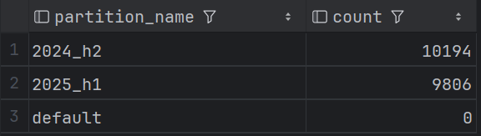
Рисунок 3.2.1 – Проверка количества записей в секциях

АНАЛИЗ ДАННЫХ JSONB

Поиск по ключу и фильтрация с условием
Найдем все продажи, где сумма чека (total_sum) превышает 800 рублей.
Листинг 4.1.1 – Фильтрация со сложным условием
SELECT log_id, event_data
FROM user_logs
WHERE event_data ->> 'event' = 'sale'
AND (event_data -> 'details' ->> 'total_sum')::NUMERIC > 800
LIMIT 5;
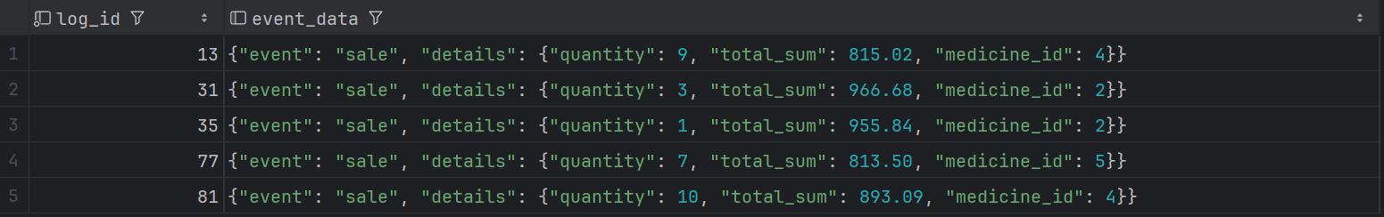
Рисунок 4.1.1 – Фильтрация со сложным условием

Агрегация данных
Найдем все записи, содержащие конкретную структуру: удачная операция входа.
Листинг 4.2.1 – Поиск по вхождению фрагмента
SELECT * FROM user_logs
WHERE event_data @> '{"success": true}'
LIMIT 5;
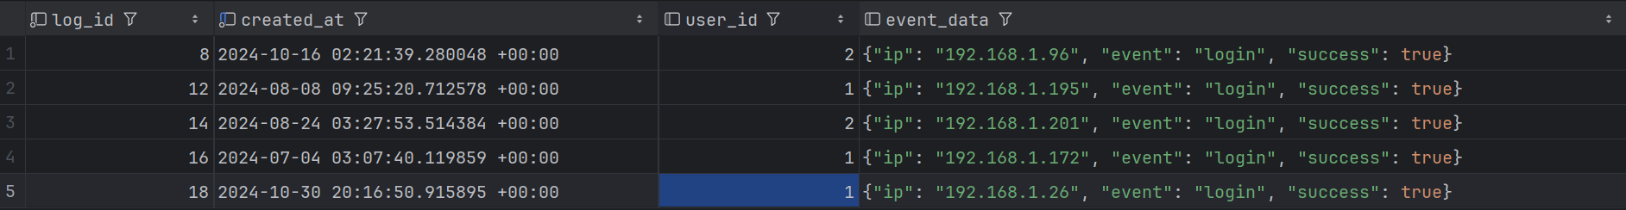
Рисунок 4.2.1 – Результат поиска удачных операций входа

Агрегация данных
Посчитаем среднюю сумму чека по данным из JSON.
Листинг 4.3.1 – Агрегация данных
SELECT
AVG((event_data -> 'details' ->> 'total_sum')::NUMERIC)::NUMERIC(10,2) AS
avg_check
FROM user_logs
WHERE event_data ->> 'event' = 'sale';
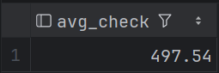
Рисунок 4.3.1 – Результат расчета среднего чека

МОДИФИКАЦИЯ ДАННЫХ JSONB

Массовое обновление
Добавим поле "source": " app " во все логи.
Листинг 5.1.1 – Массовое обновление
UPDATE user_logs
SET event_data = event_data || '{
"source": "app"
}'::jsonb;
SELECT event_data
FROM user_logs
LIMIT 3;
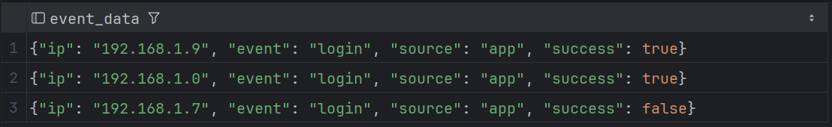
Рисунок 5.1.1 – Массовое обновление

Точечное изменение (функция jsonb_set)
Изменим статус успеха для одной конкретной записи входа. Добавим ключ к записи входа.
Листинг 5.2.1 – Использование jsonb_set
UPDATE user_logs
SET event_data = jsonb_set(event_data, '{key}', '123456')
WHERE log_id = (SELECT min(log_id)
FROM user_logs
WHERE event_data ->>
'event' = 'login');
SELECT event_data
FROM user_logs
WHERE event_data ->> 'key' = '123456'
LIMIT 1;
Рисунок 5.2.1 – Результат изменения статуса

ВЫВОД
В ходе практической работы были освоены методы хранения и обработки сложных и полуструктурированных данных в PostgreSQL. Реализовано безопасное хранение паролей с использованием типа BYTEA и криптографического хеширования, а также работа с JSONB-данными для хранения и анализа событий. Настроено декларативное секционирование таблиц по диапазонам дат, что продемонстрировало подходы к горизонтальному масштабированию и повышению производительности. Полученные результаты подтвердили корректность выборки, агрегации и модификации данных без изменения схемы базы данных.

